Bure, décembre 2022

Informations communales

Les années se suivent et apportent avec elles leur part d’incertitudes liées aux situations géopolitiques, économiques, sanitaires ou écologiques.
En cette période de fin d’année, savourons les moments partagés en famille ou entre amis. Qu’ils le soient dans la joie, le bonheur et la santé !
Le Conseil communal ainsi que tout le personnel communal vous adressent leurs meilleurs vœux pour 2023.

Législature 2023 – 2027

Les autorités communales ont procédé à la nomination du vice-maire pour l’année 2023, ainsi qu’à la répartition des dicastères de la manière suivante :

Michel Vallat

Fonction | Maire
Dicastères / Service | Administration générale / Finances / Economie / Alimentation en eau / Police / Informatique / Communication / Dossiers spéciaux / Affaires juridiques et militaires
Mobile | +41 (0) 79 408 34 07
E-mail | michel.vallat@bure.ch
Adresse | Route de Fahy 40
Suppléant | Damien Riat

Damien Riat

Fonction | Vice-Maire (2023)
Dicastères / Service | Agriculture / Baux / Forêts / Cabane forestière / Eclairage public / Eaux usées / STEP / Service du feu / Police sanitaire
Mobile | +41 (0) 79 306 63 28
E-mail | damien.riat@bure.ch
Adresse | Le Paradis 8
Suppléant | Hervé Vallat

D’autres informations au verso

Grégory Etique

Fonction | Conseiller
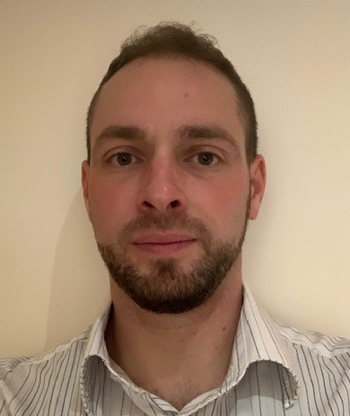
Dicastères / Service | Routes / Travaux publics / Bâtiments communaux / Abri PC / Cimetière / Déchèterie / Embellissement du village  Employés communaux => conciergerie, entretien des routes, cimetière, déchèterie.
Mobile | +41 (0) 79 598 60 34
E-mail | gregory.etique@bure.ch
Adresse | Route de Fahy 42
Suppléant | Olga Guélat

Olga Guélat

Fonction | Conseillère
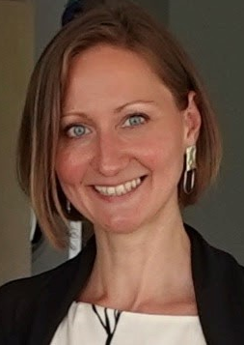
Dicastères / Service | Ecole - UAPE / Culture et sport / Oeuvres sociales / Ainées / Transports publics / Tourisme
Mobile | +41 (0) 79 952 18 17
E-mail | olga.guelat@bure.ch
Adresse | Route de Fahy 21
Suppléant | Grégory Etique

Hervé Vallat

Fonction | Conseiller
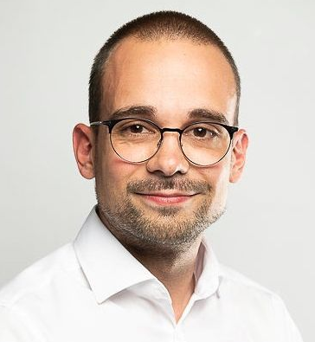
Dicastères / Service | Aménagement du territoire (PAL) / Gestion des permis de construire / Projets de rénovation / Energie / Manifestations / Cartel des sociétés
Mobile | +41 (0) 79 427 76 06
E-mail | herve.vallat@bure.ch
Adresse | Rue des Cerisiers 8
Suppléant | Damien Riat

SIS – Incorporation des pompiers
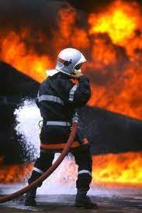
Avis aux personnes intéressées !

Les nouvelles incorporations avec remise de l’équipement personnel se feront le :

Mercredi 18 janvier 2023 à 20h00 au local des pompiers de Fahy

(sous la halle polyvalente)

Le conseil communal

